1. 块范法

中国人所使用的是泥范块范法，范铸法工艺流程有四步：①组范、②浇铸、③冷却去范和④打磨，如图1图2所示。以铸造铜爵为例，其原理是首先用黄泥做出器物的模型，即“模”。在模的表面覆盖泥料，待凝固后再分区域剥落下来，形成范（也称为外范），再之后在模的内腔填充泥土，形成芯（也称为内范，或可以把模刮削掉一定的厚度形成芯）。

青铜器上精美的花纹则是雕刻在外范的内测，把内范和外范组合在一起，两者之间便会形成空腔，再将冶炼好的铜液从事先留好的浇注口内灌入其中，冷却干燥后打破外范和内范，加以修整打磨，一件精美的青铜器就铸造完成了。特大复杂青铜器的制作方法为分铸合接，如青铜大面具由面部、脸颊后部、眼睛、耳朵等多部位分别铸造，再组合成一体。

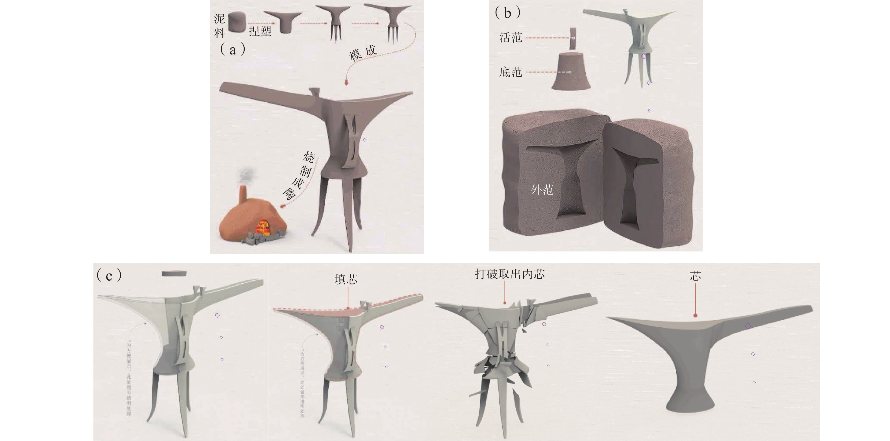

图1

（a）块范法制模示意；（b）块范法制范示意；（c）范法制芯示意

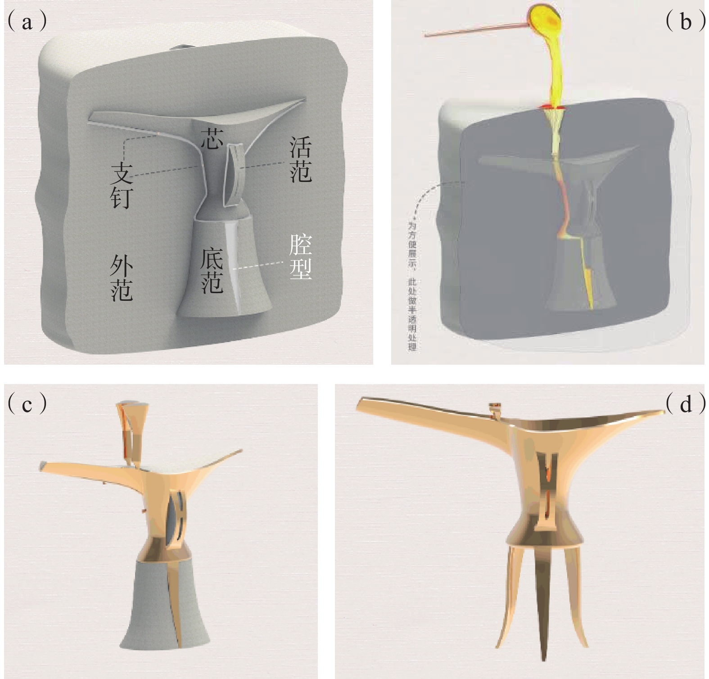

图2

范铸法工艺流程示意图：（a）组范；（b）浇筑；（c）冷却去范；（d）打磨

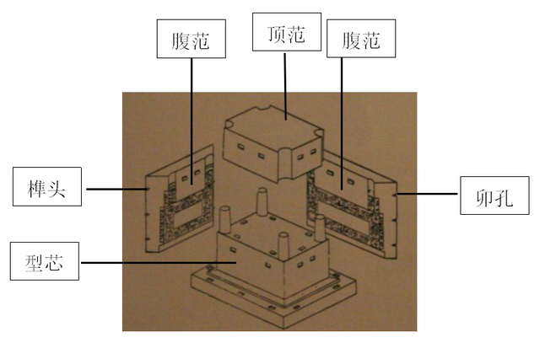

图3 型范组合示意图

1. 铸合法（拼铸法）

即一件器物有部分铸件预先铸成，然后镶入待铸的铸件范中，当向这后铸的铸件范中浇铸铜液时，预先铸成之铸件即与后铸的铸件因预先的结构设计而实现机械的锁合，从而相互结为一体。

铸合法有两种不同的工作程序：

1. 先铸器体，然后再在其上接铸小的附件。依此种程序操作，器体与接铸的附件有两种具体的机械锁合形式：
2. 榫卯式。此种方式可以殷墟五号墓出土的方罍（791）肩部四隅怪兽与罍肩铸合为例。在铸造器体时，已在预定要接铸件的部位铸出了接榫。接铸附件时，在接榫处安放铸造附件用的块范，使芯范包住榫，进行浇注，从而使附件通过榫卯结构与器体铸合在一起。

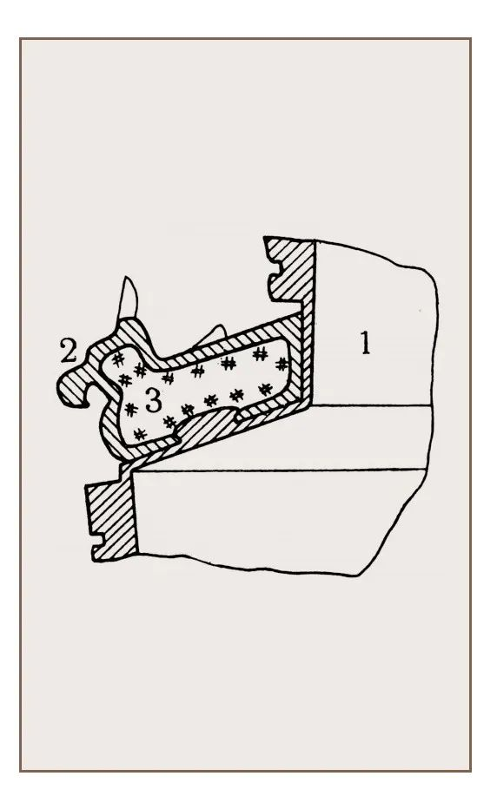

图4

榫卯式铸合法示意图（殷墟妇好墓出土791方罍）

1.罍体 2.兽头

1. 铆接式。对于薄壁铸件一般采用铆接式。因壁薄，接榫势必很细，附件加铸其上易折断。

此种方式可以殷墟五号墓出土甑（767）的器体与耳的连接方式为例，即先在器壁上预先铸出孔洞，在其上制耳范，器内壁制成圆形铆钉状范，罩住预铸的孔洞，当熔铜流进孔洞，进入壁内之圆铆钉范，冷凝后，则使耳部牢牢地与器壁相连。

殷代晚期著名的司母戊（姤戊）大方鼎的铸造亦是采用此种在器体上补铸附件的铸合法制成的。据考察，大鼎除双耳外的部分是由四块腹范、顶范、芯范连底范与四块烧口范构成。每块腹范皆是由中间一块长方形整范与周围嵌入的六块带纹饰的分范构成，顶范与腹范形成了足的型腔，并由足芯使之成为空心（图6）。以上口沿、腹、足浇铸一次铸成，然后再补铸鼎耳，铸成后的鼎耳下端夹跨于鼎口沿的两侧，其用意显然是为了要加强鼎耳与身的联结。由此亦可证鼎耳不是先铸的，如是先铸耳，则应让耳嵌铸于器体之内。鼎耳与口沿的连接方式如图7所示。

为了能在口沿上接铸鼎耳，需要预先在口沿上铸出接榫，耳的侧面须分块制范，翻出花纹。浇口设在鼎耳朝内没有花纹的那一面，浇注后将浇口残留铜块除去。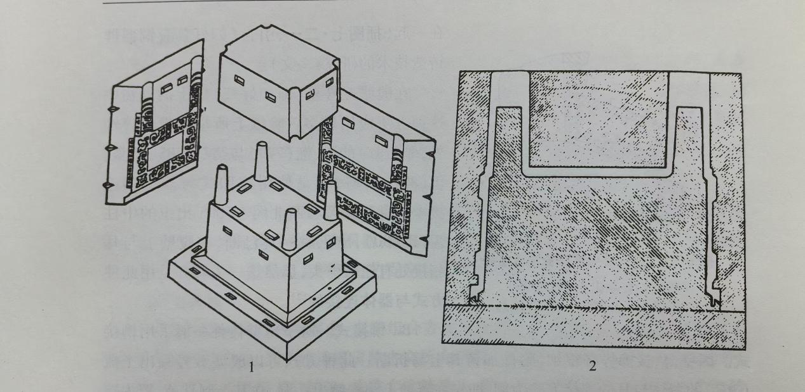

图6 司母戊（姤戊）大方鼎铸型结构示意图

1. 铸型及其装配 2. 铸型的剖面图

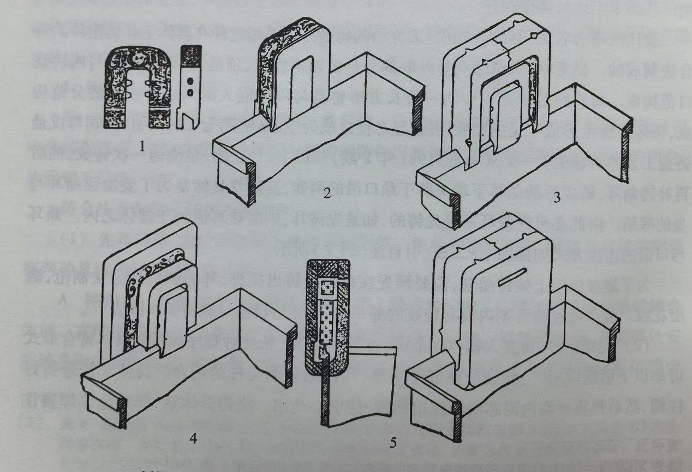

图7 司母戊（姤戊）大方鼎补铸鼎耳之范型结构示意图

1. 鼎耳模 2. 鼎耳模和芯的安放 3. 鼎耳底范和侧范 4. 鼎耳泥芯和底范 5. 鼎耳范及其剖视
2. 先铸附件，再放入器体陶范中，与器体铸合。依此种程序操作其具体铸合形式可举以下诸例说明：例如殷墟五号墓斝（781）的柱帽与柱的铸合。具体工艺是铸好柱帽,然后再将柱帽内泥芯周缘挖出凹槽，使中心凸出。浇铸斝体后，斝柱金属即裹住柱帽内泥芯的凸起部分，从而使柱帽与柱较牢固地连接起来（图8），但由于泥芯与柱的连接强度较弱，帽内泥芯凸起易破损，所以柱帽一般都是从柱顶脱落。又如殷墟五号墓出土之中柱盂（764），中柱是先已铸成后再置入盂体泥芯中的，使中柱根部稍凸出于盂底之外。当浇注盂体后，中柱即与盂底铸合（图9）

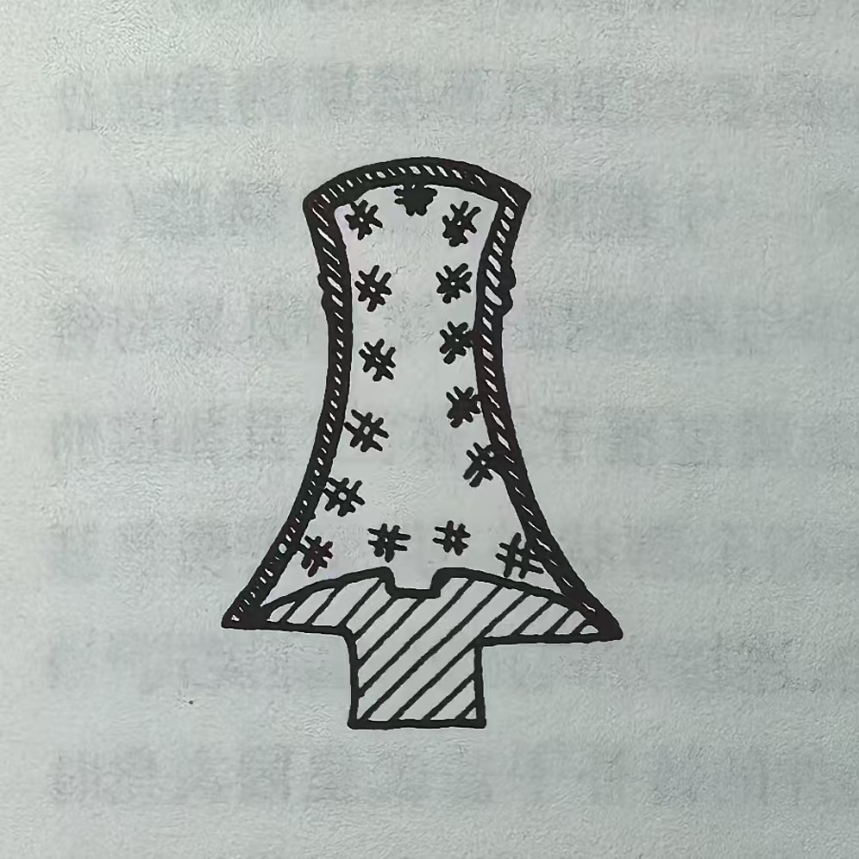

图8 斝帽与柱的铸接

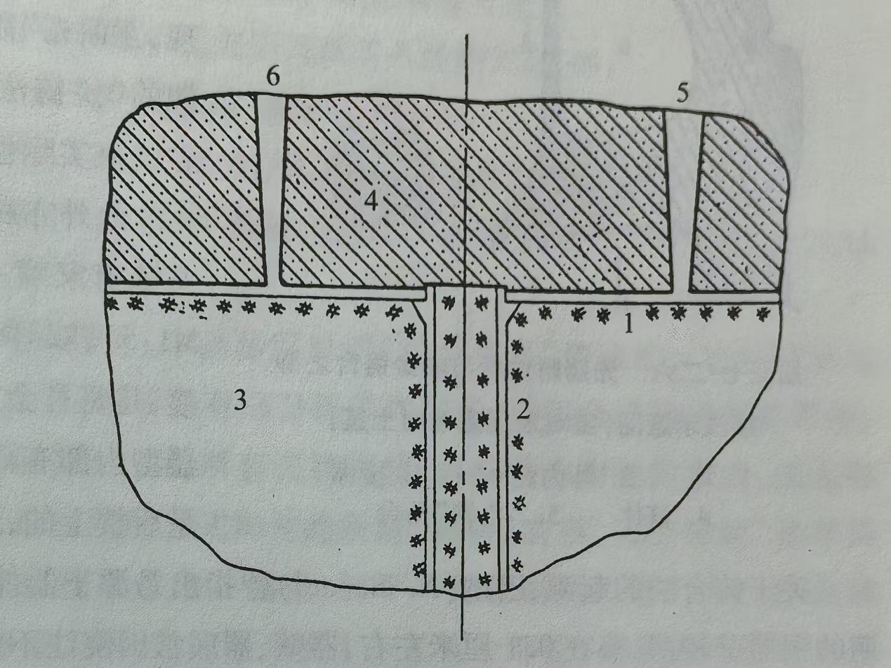

图9 中柱盂的中柱与器底的连接方式

1. 焊接法

焊接法即先将同器物的诸部件分别铸好，然后用熔化的金属(焊料)将各铸件连接在一起。熔点较低的、质软的焊料（如铅锡合金）称为软焊料，亦称焊镴。熔点较高而质硬的焊料称硬焊料。焊接法在商与西周时期青铜器中很少发现。惟黄克映、李京华在分析属西周初年的河南鹿邑太清宫长子口墓出土的方尊（M1:125）肩部九个兽头与肩部的联接方法时，曾指出：九个兽头为分别铸成，在兽头与尊体相接处挖去兽头内范芯形成坑卯。在铸尊器身时，预先在尊肩部铸出九个突榫，以便插入兽头的坑卯内。在器身铸成后，往兽头坑卯内注入“灰色焊接剂”将兽头与尊上凸榫接在一起。这种方法实际上与前述“铸合法”中的“先铸器体，然后再在其上接铸小的附件”之法中的“榫卯式”很相近，只是“铸合法”用浇铸方法在器身上接铸小附件，而这里是指小附件也已先铸好用“灰色焊接剂”焊接于器身上。但此“灰色焊接剂”的金属成分尚未公布。

1. 失蜡法

失蜡法的工艺流程有：泥胚包裹，浇淋细泥，覆盖厚泥；入窑熔蜡；形成空腔（图10）。首先选取易熔化的材料（如蜂蜡、动物油等）制成蜡块，然后将蜡块雕刻成所要铸的器物，即蜡模。之后在蜡模表面淋浇细腻的泥浆，然后在外表面覆盖厚泥，阴干后烘烤使蜡模熔化流出形成空腔，即为失蜡。最后往空腔内注入铜液，冷却、打磨后得到青铜器（图11）。失蜡法的发明，几乎可以让青铜器铸造出任何款式，包括那些极其繁缛、令现代人称奇不已的杰作。

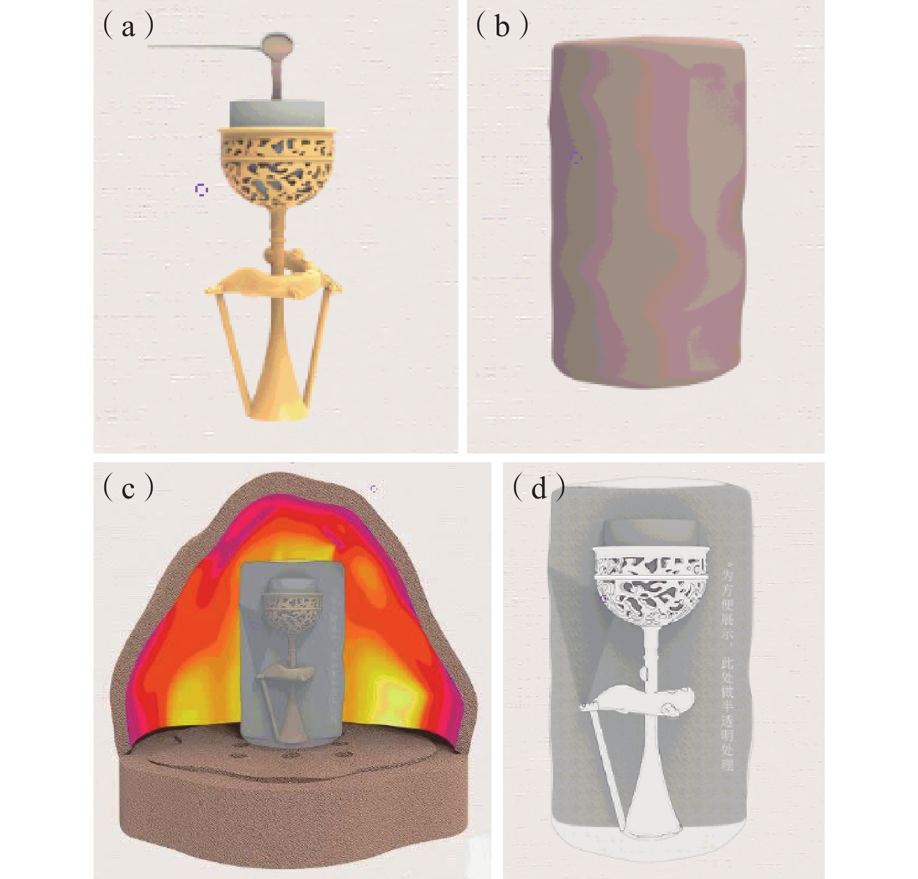

图10

失蜡法失蜡示意：（a）泥肧包裹，浇淋细泥；（b）泥肧包裹，覆盖厚泥；（c）入窑熔蜡；（d）形成空腔

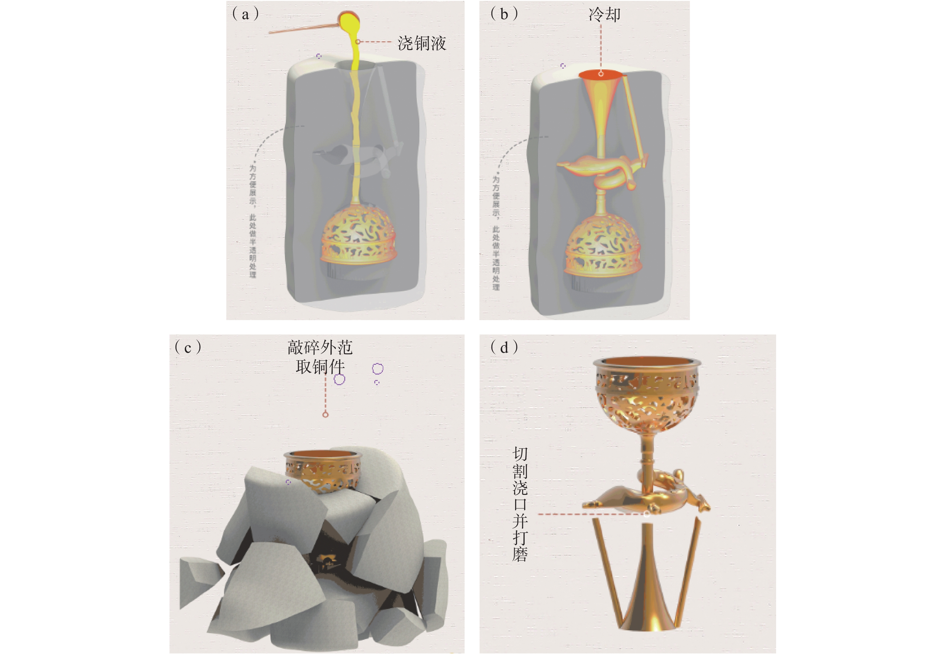

图11

失蜡法浇铸成型示意图：（a）浇铸铜液；（b）冷却铸件；（c）敲碎外范，获取铜件；（d）切割浇口并打磨